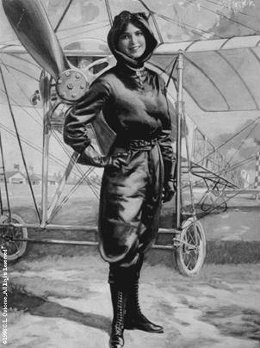
Info USA v Moravské zemské knihovně srdečně
zve na přednášku

Dvě pilotky,
dva osudy
Harriet Quimby

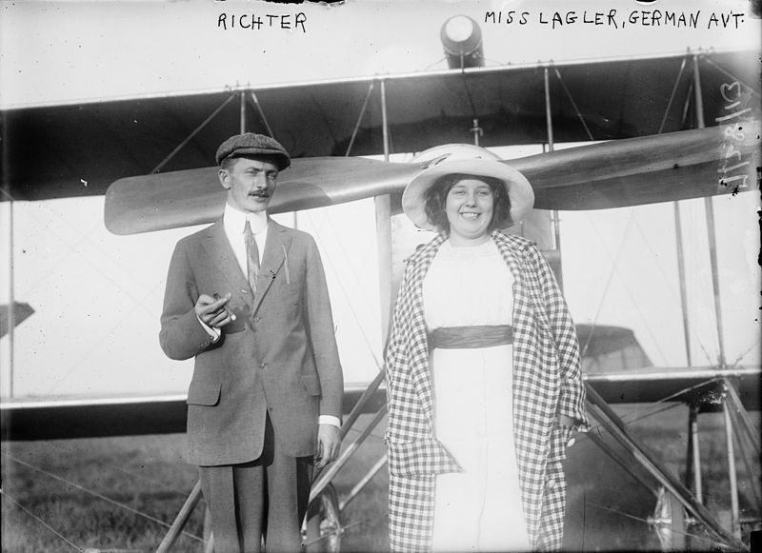
Hovořit budou

Michal Plavec,

kurátor letecké sbírky Národního technického muzea v Praze

Miroslav Břínek,
kurátor leteckých sbírek Technického muzea v Brně

Foto: Bain News Service, Wikimedia Commons

Přednáška "Dvě pilotky, dva osudy" přiblíží životní příběhy pilotek Harriet Quimby a Boženy Laglerové. Obě zanechaly v letectví nesmazatelnou stopu, obě měly kromě vášně pro létání také umělecké sklony. Zatímco Harriet Quimby, první žena, která přeletěla na letounu Blériot XI kanál La Manche, při létání zahynula, Božena Laglerová po Velké válce létání zanechala. Harriet Quimby byla známější v Evropě, než ve Spojených státech, Božena Laglerová zase ukončila leteckou dráhu ve Spojených státech. Dva životní osudy nelze porovnat či poměřit, přesto jsou příběhy těchto dvou průkopnic letectví v lecčems podobné.

Kdy: čtvrtek 26. dubna v 17:30
Kde: konferenční sál Moravské zemské knihovny, Kounicova 65a

Vstup volný

